附件1：

中国人民大学设备家具类资产实盘工作方案

根据《教育部关于规范和加强直属高校国有资产管理的若干意见》（教财﹝2017﹞9号）、《中央行政事业单位固定资产清查盘点工作指南》（试行）（2020年3月10日实施）、《中国人民大学设备家具类固定资产管理办法（修订）》（2020-2021学年校政字34号），现启动我校年度设备家具类资产实盘工作，并制定实施方案如下：

一、工作要求

1.各单位要根据各自的账、物、卡，在规定的时间内完成盘点工作，保证资产实盘工作的广度和深度，全面彻底，不留死角、做到不疏、不漏、不虚、不重。固定资产条形码丢失的要补齐，完成系统资产盘点任务，完善资产账中的现使用人（负责人）和存放地以及资产当前状态。条形码整齐美观的贴在醒目的位置上；

2.在自查过程中对资产的状况进行如实反映，并对盘盈、盘亏资产主动提供相关情况说明和价值凭证；

3.各单位对所属的固定资产应落实到使用者本人，对于共用的资产要求单位需指定具体人员进行管理。

4.要坚持实事求是的原则，真实、准确、全面反映资产管理情况和存在问题，不得瞒报虚报。

二、工作步骤与时间安排

**（一）准备工作阶段**（2021年7月12日-7月25日）

1.学校通过设备家具类固定资产管理信息系统向各二级单位下发实盘任务；

2、各二级单位资产管理员熟悉盘点流程，组织并通知到各单位资产使用人做好盘点相关的各项准备工作；

3、各单位根据本实施方案，结合实际情况制定资产实盘工作方案进行本单位工作部署；

4、各二级单位资产管理员登录盘点系统负责对本单位资产实盘任务资产账目表进行初步核对，资产使用人负责对其名下资产账目进行核对。

**（二）资产实物盘点阶段**（2021年7月26日至9月30日）

1、各二级单位资产管理员组织资产使用人根据第一阶段制定的本单位实盘工作方案及系统下发的实盘任务资产账目表，进行资产实盘。实盘过程中应逐一清点实物，账卡对应，检查资产标签是否完整，最后根据实际盘点情况完成资产盘点录入，并于**2021年9月30日**前通过系统完成盘点结果的报送工作。

2. 对资产实盘过程中，发现以下情况：

①盘盈的固定资产应提供：固定资产盘盈情况说明；盘盈资产的价值确定依据；

②盘亏的固定资产应提供：固定资产损失申报表；盘亏情况说明（单项金额较大或重要的要逐项做出专项说明)等。

3、根据盘点结果，各单位形成实盘工作报告，如有新增盘亏资产需认真核实，并填写《中国人民大学设备家具类固定资产报损报失申请表》，以上**各单位实盘工作报告（可参照附件模板要求）与《中国人民大学设备家具类固定资产报损报失申请表》**经二级单位资产管理员和各单位负责人签字确认并加盖公章后于**2021年9月30日**前报送至资产与后勤管理处。

**（三）资产与后勤管理处抽查复核阶段**（2021年10月12日至11月15日）

资产与后勤管理处对各单位盘点结果进行审核并进行实物抽查复核，资产标签是否完整，并要求对各单位抽查过程中发现的问题进行纠正，各单位更正资产盘点结果。

**（四）实盘工作汇总阶段**（2021年11月16日至12月10日）

资产与后勤管理处根据各单位最终盘点结果形成我校资产盘点整体报告以及相关汇总数据。

附件2：

中国人民大学设备家具类资产盘点操作指南

（院级管理员使用）

## （一）资产盘点单查看及导出

1. 通过设备家具类资产管理信息系统进行查看，点击“清查核资”菜单下的“盘点”，即可看到本单位的盘点单。

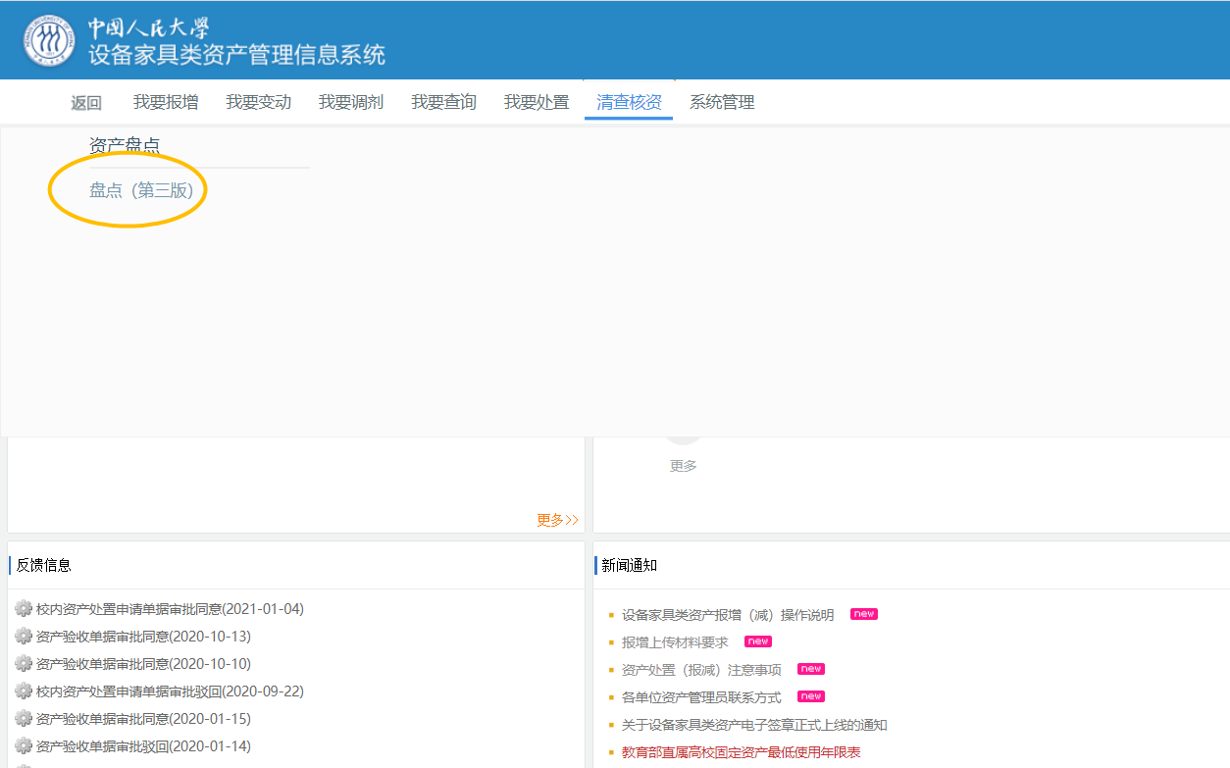

1. 选中盘点单，点击“打开盘点单”，即可看到盘点资产明细，点击“选择盘点方式”中的“导出到Excel”，即可导出盘点单明细。

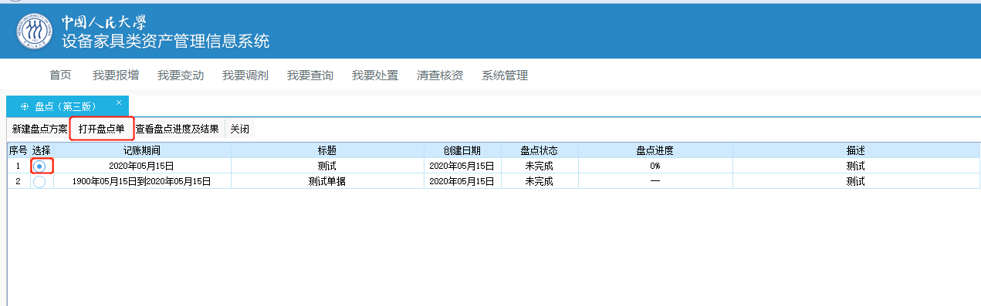

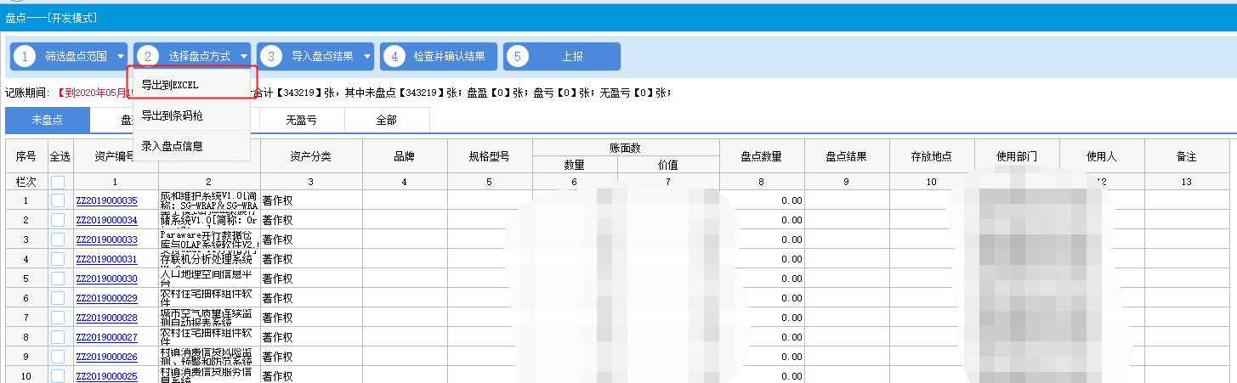

## （二）修改盘点结果（两种完成方式）

**录入盘点信息方式：**可以直接在系统中完成，点击“选择盘点方式”中“录入盘点信息”，可以修改盘点数量，盘点结果将根据盘点数量自动修改。使用系统盘点时，存放地点、使用人信息均可根据实际情况直接修改，无需通过一般信息变动来操作。盘点信息录入完成后，点击左上角“保存”。“批量修改”可以一次选中多个卡片的“盘点数量”或者“存放地点”，进行修改。

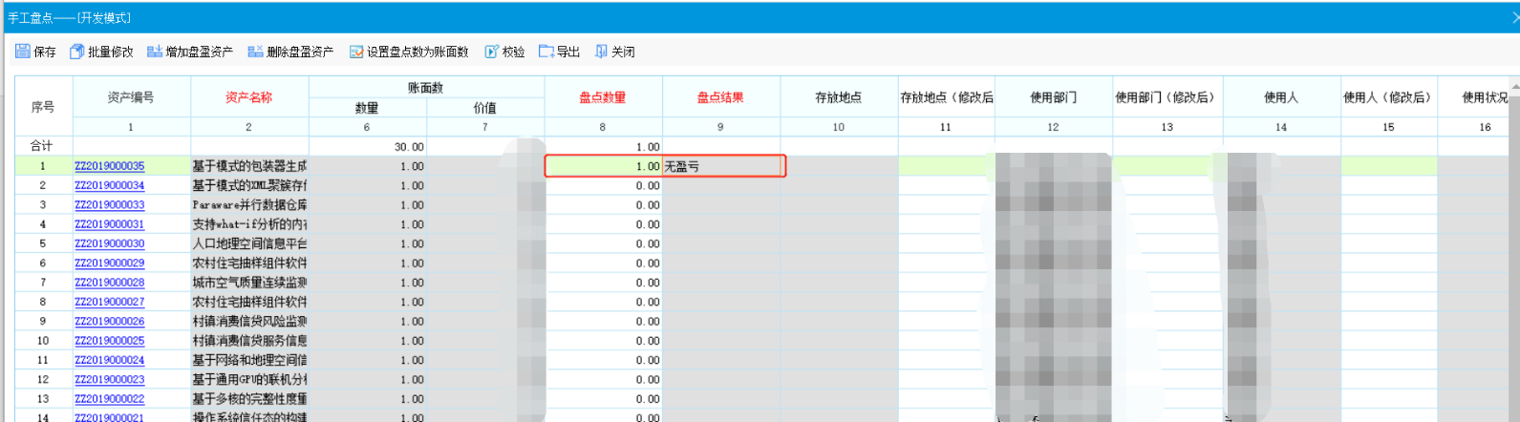

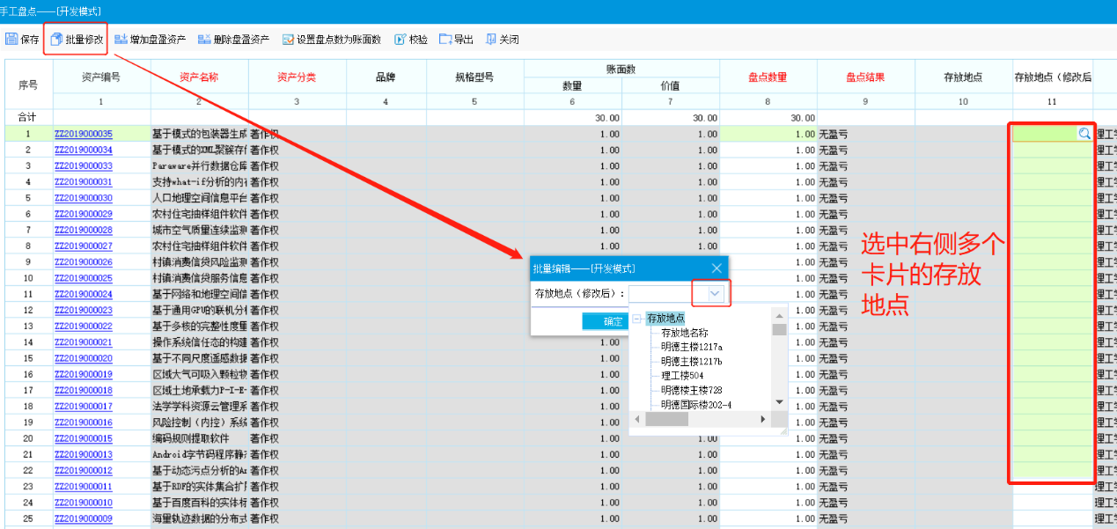

**导入Excel盘点结果方式：**Excel盘点单导出后，在电子表格内修改信息后，在系统中点击“导入盘点结果”。

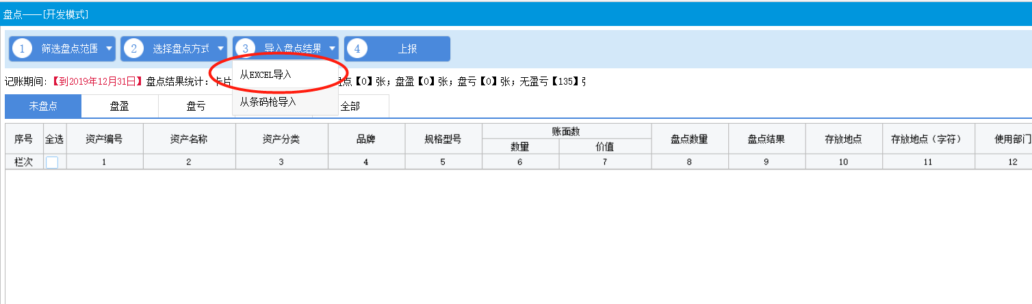

注意：需保持原表格格式、单元格格式等，单元格内不能有公式。

## （三）盘点表字段说明

需要盘点期间维护的必填字段为“盘点数量”、“使用人”、“使用部门”和“存放地点”。

“盘点数量”原则上不应该超过“账面数量”，历史账务中一卡多物的数据差异可在“备注”中填写。

“使用部门”务必是本单位部门列表中下设的子机构或办公室等，具体可通过系统管理菜单下的部门管理查看。

“使用人”务必是本单位人员列表中的人员，可通过系统管理菜单下的人员管理查看。

“设置实有数为账面数”，当资产全部无盈亏时，可点击此处，资产盘点数量即与账面数量一致，盘点结果自动生成。

“备注”需要说明的其他情况。

## （四）检查结果并上报

1.盘点信息填写完成后，请全面检查并确认结果，数据无误点击“上报”，看到“已上报”的提示即为上报成功。

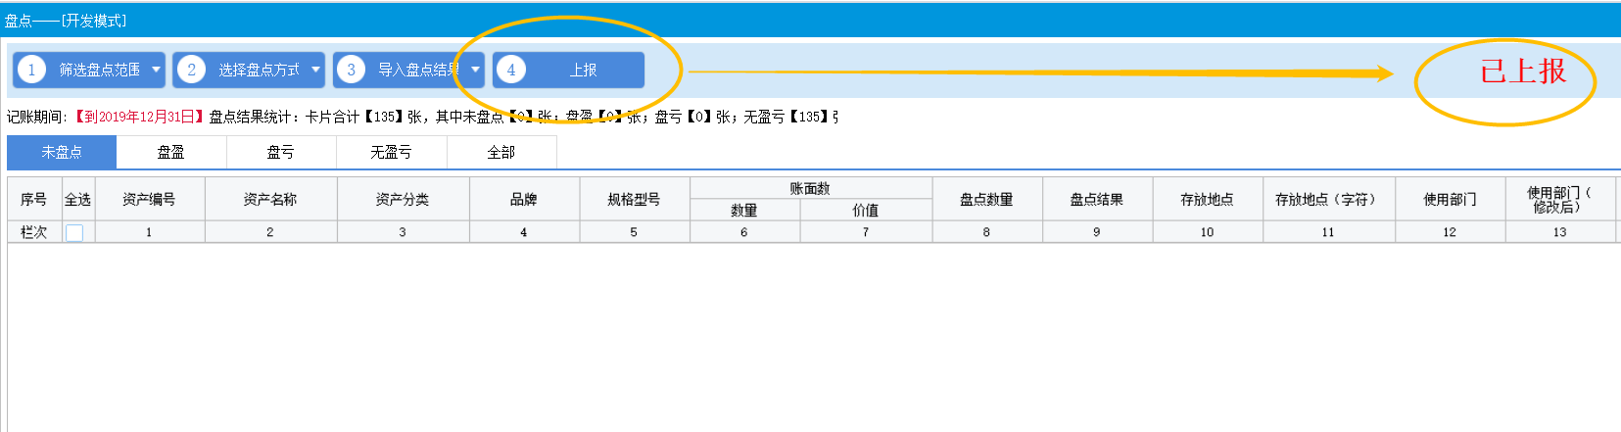

附件3：

中国人民大学设备家具类固定资产报损报失申请表

填报单位： 年 月 日

|  |  |  |  |  |
| --- | --- | --- | --- | --- |
| 资产名称 | |  | 资产编号 |  |
| 型号规格 | |  | 单价 |  |
| 购置时间 | |  | 存放地点 |  |
| 资产管理员 | |  | 责任人 |  |
| 情况说明 | 责任人签名： | | | |
| 资产所在单位意见 | 单位负责人签名（盖章）： | | | |
| 资产与后勤管理处意见 | 签名（盖章）： | | | |

填表人： 联系电话:

说明:本表填写一式两份，资产与后勤管理处、资产所在单位各存一份。

附件4：

**单位实盘工作报告（样式）

主要内容包括：

一、部门（单位）基本情况

（一）部门职能简介。

（二）人员及机构情况。

二、资产管理制度建立和实施情况。

三、资产实盘工作情况

（一）资产数量、价值及分类统计情况

（二）资产整体实盘结果及相关情况说明。

（三）需要说明的其他内容

四、资产管理经验介绍

五、资产管理存在的问题及整改措施